Adatbázisok

I. alkalom 2023. szeptember 08.

Bemutatkozás

Tárgy felépítése

évközi jegyes, vizsgás

1988

SQL lekérdezések
relációs adatbázis
egy táblás
több táblás
négy táblás JOIN

SQL structured query language
nem programnyelv
adatbázis
kinyerés

standard
Microsoft Access, SQL Server T-SQL
Oracle pl SQL
bank, tranzakció
mySQL
postgreSQL ingyenes
Esztergom Suzuki
Paks
MariaDB
...

hardware software infrastruktúra
SQL Server
edition

verzió
1989 .... 2012, 2014, 2016, 2019, 2022...

hivatalos
SQL Server Developer Edition ingyenes
(Standard, Enterprise...)
Express „gyenge”

felület, környezet
query lekérdezés
Management Studio
ingyenes

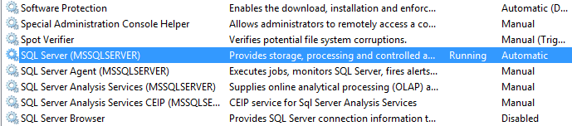

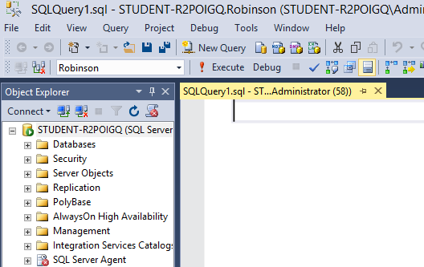

Software architektúra

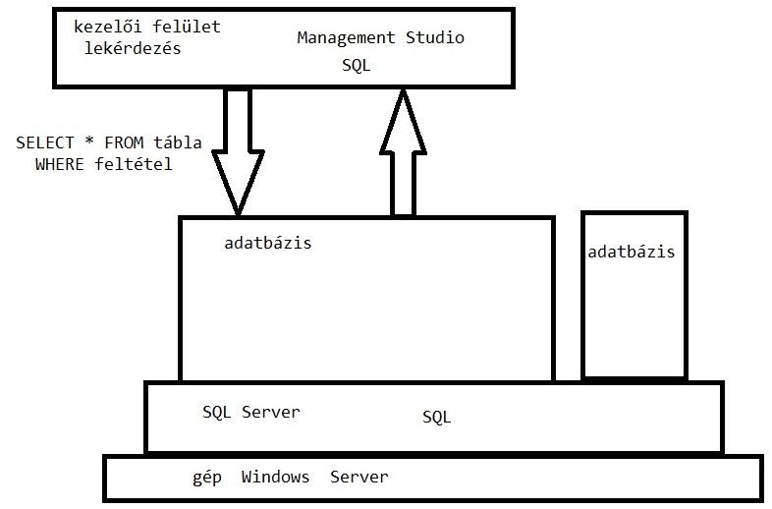

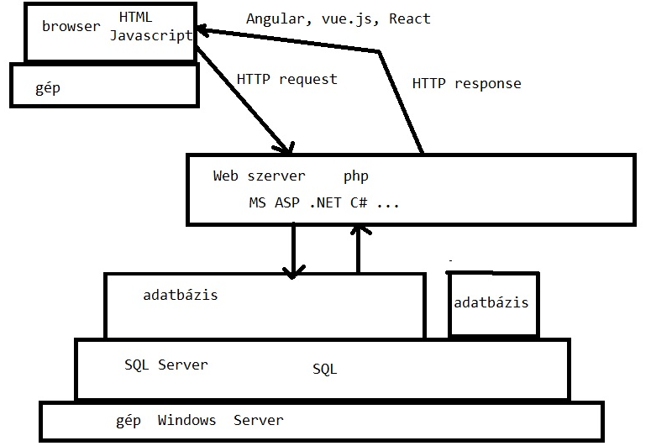

MS vizsgák
70-761 SQL query

Adatbázisok
relációs SQL query
hierarchikus
multidimenzionális MDX query
tabuláris DAX query
...

II. alkalom 2023. szeptember 15.

III. alkalom 2023. szeptember 22.

adatbázis
tábla
„logikailag” felépítés
elmélet adatbázis normalizálás
tervezés

egy tábla
fejléc oszlop adattípus

adatok kinyerés
lekérdezés

SQL nyelv

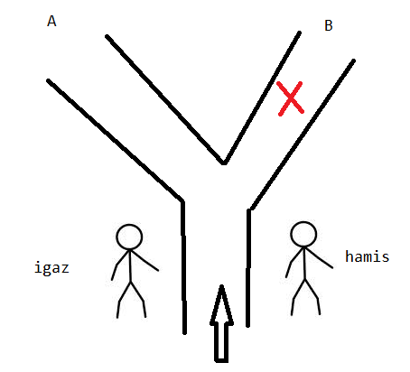

igaz felakasztás
hamis lefejeznek

pozitív egész szám

huszadik hatványa
milyen utolsó kétjegyű lesz
00
25
..
..
miért?

IV. alkalom 2023. szeptember 29.

meccsek1 totótipp

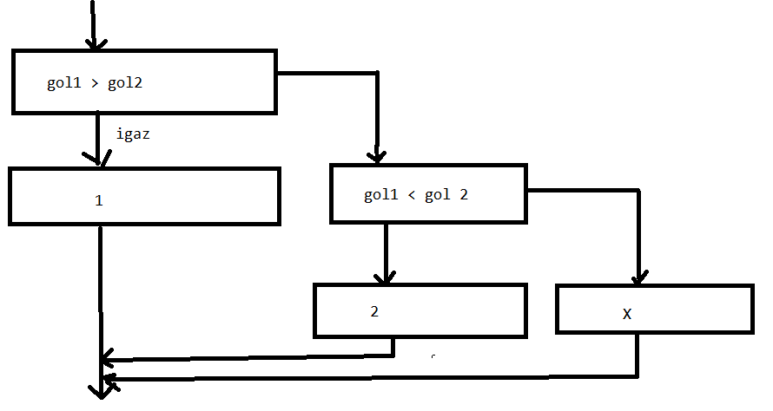

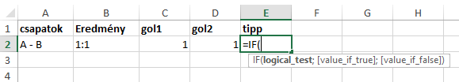

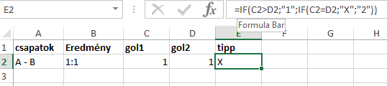

Javascript

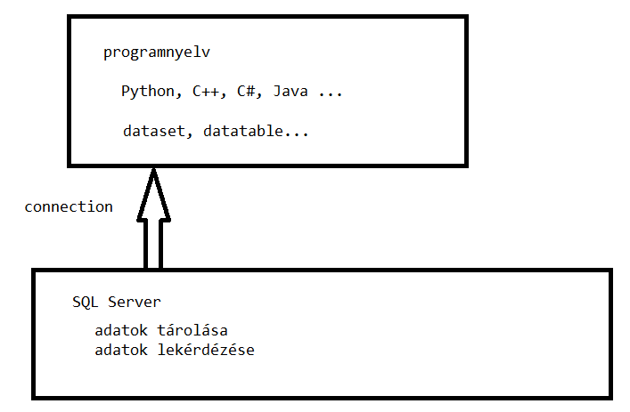

meccsek2 totótipp

ki(k)nek van a legkisebb/legnagyobb lábmérete?

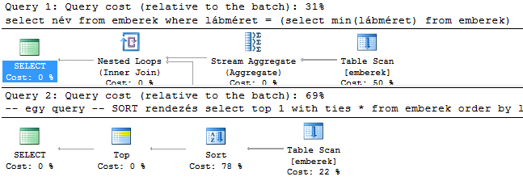

nagy gyakorló feladat
Access adatbázis
négy tábla

1. Access Tábla → Ctrl Ctrl V Excel
Ctrl Ctrl V SQL Server

2. Access kinyomtatom, begépeli SQL Server

3. Access export → CSV TAB → SQL Server

4. SQL Server import Access adatok

SQL adatbázis

55 kérdés

authentication

Windows
mixed Windows és SQL Server hitelesít
sa superuser
Pa$$w0rd

adatbázis csatolása ha nem menne

adatbázis szkript
DATABASE
TABLE
INSERT

V. alkalom 2023. október 6.

egy tábla
subquery

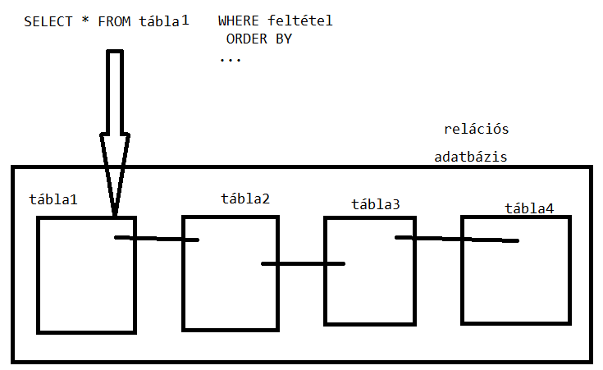

Miért szedik szét az adatbázist táblákra?
logikailag célszerű
adatbázisok tervezése
normalizáció
OLTP tranzakcionális
lekérdezés, módosítás, törlés, beszúrás
„optimalizáció”

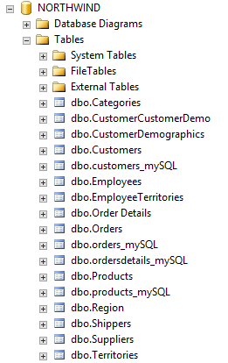

lekérdezés
egy tábla
SELECT * FROM tábla....

több táblás lekérdezések!!
subquery,
JOIN

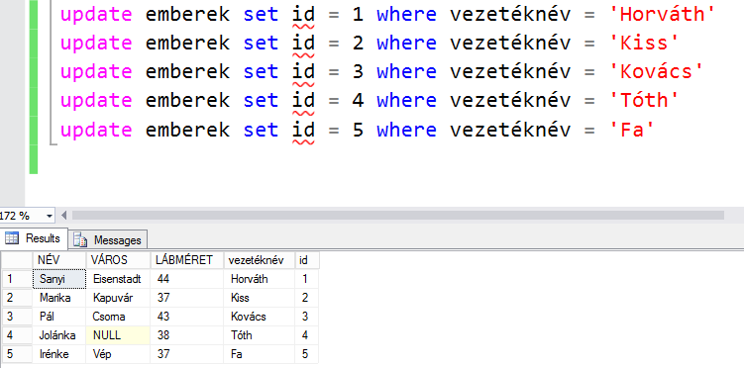

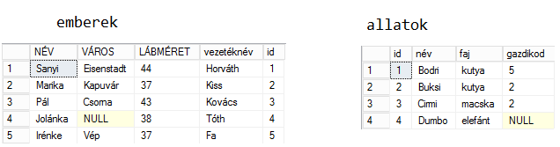

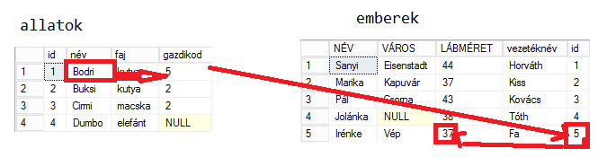

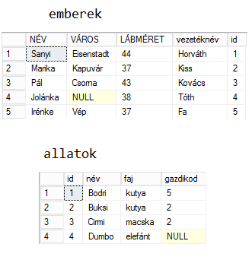

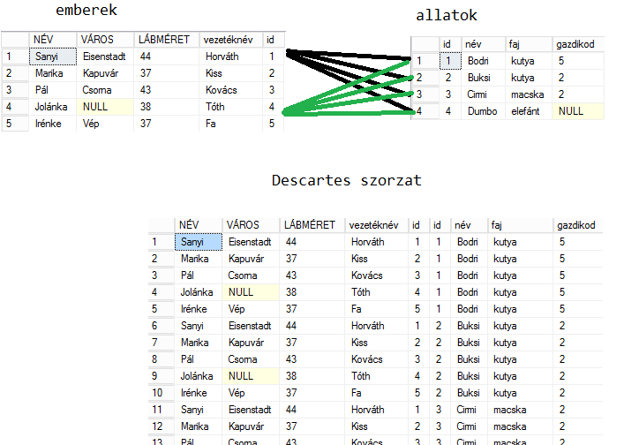

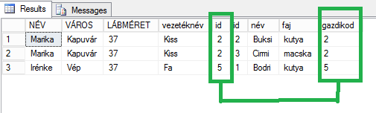

mit tetszik?

tábla kapcsolás
érthető, logikus
némi gyakorlás

mi fájt?
elnevezés, tábla alias

WEB demo

VI. alkalom 2023. október 13.

normál órarend
9 30 - ....

Izabella telepítés
Visual Studio
Management Studio

SQL Server 2019 Developer
SQL Server 2022 Developer
SQL Server Express
nem hardware kompatibilis
link amit install ad nem segít

próba: cumulative update

rövid távú megoldás

SQL Server mdf adatbázis → mySQL adatbázis

SQL Server mdf → alapoktól ... minden objektum
szkript

további lekérdezések
allatok, emberek két táblás

több táblás három, négy ....

CROSS
INNER

OUTER
LEFT
RIGHT
FULL

Kik rendeltek Chang-ot?

melyik szerveren
melyik adatbázis
melyik tábla/táblák
....
felderítés

Northwind
kevés tábla

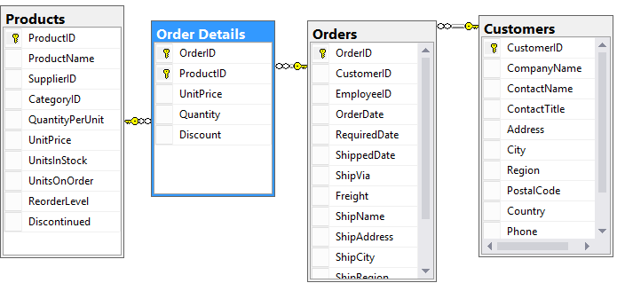

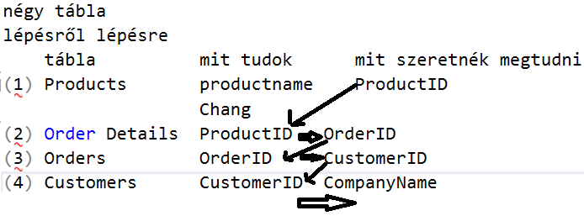

VII. alkalom 2023. október 20.

Máté kérése kapcsán femerülő/megbeszélendő adatbázis technikai fogalmak/témák/kifejezések

n tier application model

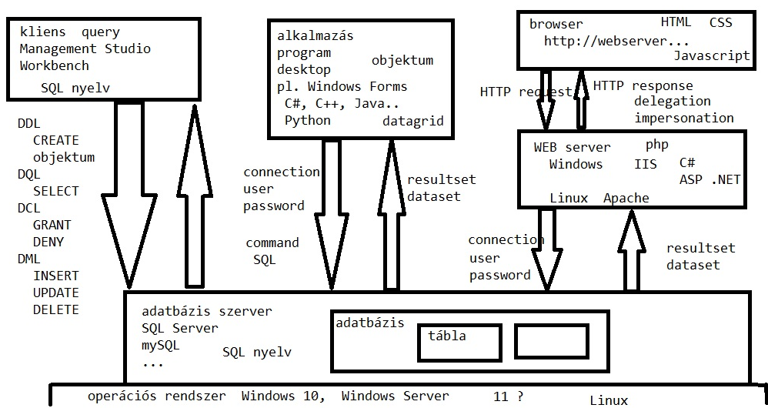

tranzakció
fájlok háttérben
mdf konkrét adatok tárolása
ldf transaction log
ki kérte? hát ez minek?

implicit
magában foglalt
utasítás tranzakcióként működik
INSERT
UPDATE
DELETE
sikerült commit
kiírja az adatbázisba
nem sikerül
rollback
mindent vagy semmit

explicit
tranzakciót hajtok végre

BEGIN TRANSACTION
utaljunk át 1000 $/Ft/rúpia a cimboránknak
UPDATE sajátszámla SET egyenleg = egyenleg – 1000
UPDATE haverszámla SET egyenleg = egyenleg + 1000
minden ok COMMIT TRANSACTION
hiba esetén ROLLBACK TRANSACTION

ACID nem HCl H2SO4 CH3COOH HNO3 HCOOH
atomicity
Demokritosz
a tomosz nem osztható
atomelmélet
Rutherford, Bohr
proton, elektron, neutron

egy egységként kezelem

consistency
isolation
mi van ha tranzakció ideje alatt más felhasználó is....
lock
shared Jolánka SELECT
exclusive Irénke INSERT/UPDATE

wait
timeout

block

deadlock
resolve
victim

durability
Duracell nyuszi

recovery model
mekkora egy tranzakció? simple recovery model rejtélye
avagy 7-es busz esete

tranzakció napló fájl
mentés időpillanatra
ACID

Python
C#
példa progik

ORM fogalma
LINQ

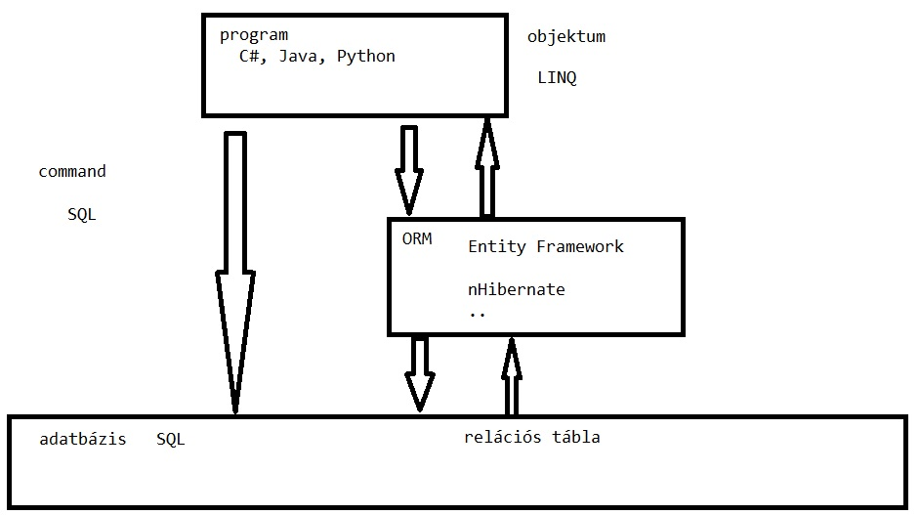

https://www.fullstackpython.com/object-relational-mappers-orms.html

sql injection
or 1=1
SQL utasítás ; drop table ☺ ☹

Gyakorló kérdés indul

Hallgatói kérdések

VIII. alkalom 2023. október 27.

gyakorló kérdések

CTE 2023. november 3.
WITH kulcsszó
5. feladat kérdés

IX. alkalom 2023. november 3.

gyakorló kérdések
8 - 21

X. alkalom 2023. november 10.

projekt hét

XI. alkalom 2023. november 17.

(1) gyakorló kérdések folytatás 22 –
cél: több táblás lekérdezésekig eljutni
subquery, JOIN
(2) korábbi ígéret CTE
WITH kulcsszó
5. feladat kérdés
(3) szépség: gyakorló dokumentum „kidekorálása”
szöveg
SQL megoldás(ok)
eredmény
kép print screen beillesztése
(4) WEB demo
pl. főváros nem OTP lehetőségek bemutatása
WEB demo alapján
(5) Medárd Python
avagy kliens pandas dataframe

XII. alkalom 2023. november 24.

> 35

többtáblás
subquery
JOIN

z.h. előkészítés
adott x db tábla x N < 4
magyar nyelvű kérdés

XIII. alkalom 2023. december 1.

z.h.

